Шаблоны WordPress для сайта спортивной тематики

Ultra Gym
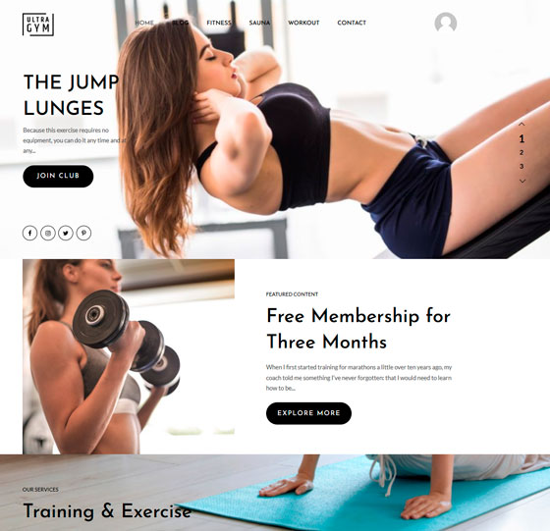
Шаблон Ultra Gym для фитнес-клуба. Выполнен в светлых тонах, есть меню с настройками.

PixaTres
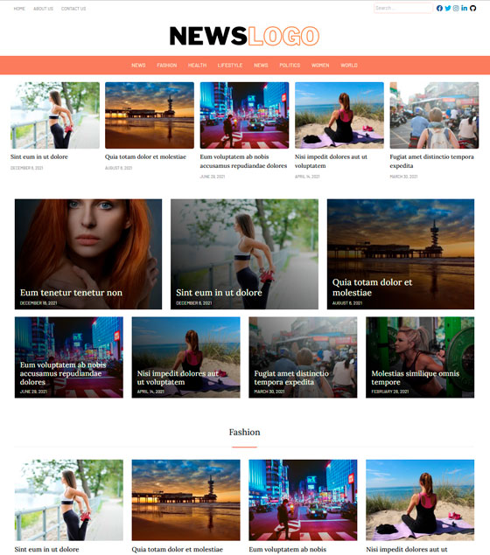

Dancing Star
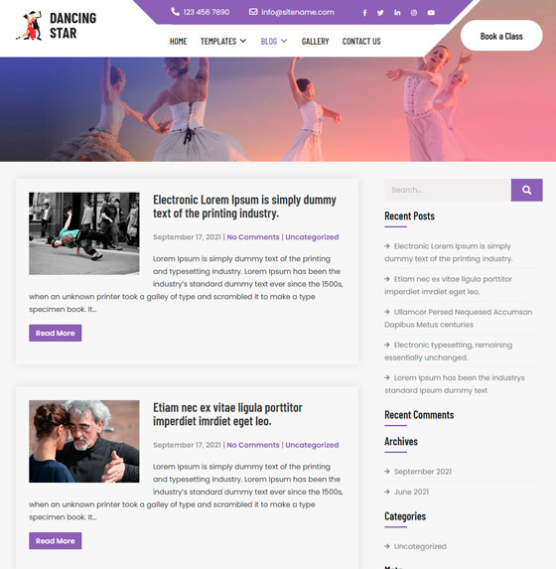

Gymnaz
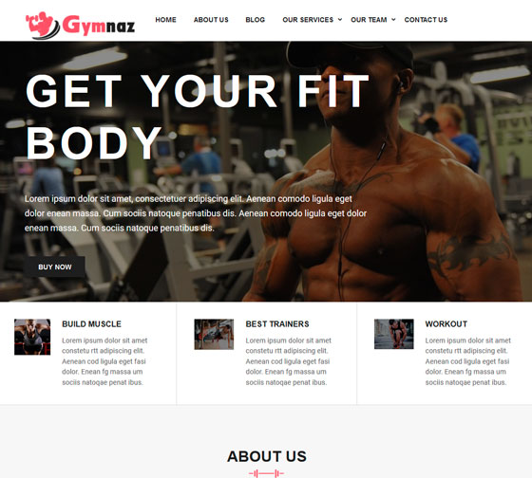
Шаблон для сайта посвященного бодибилдингу-фитнесу.

Diet Shop
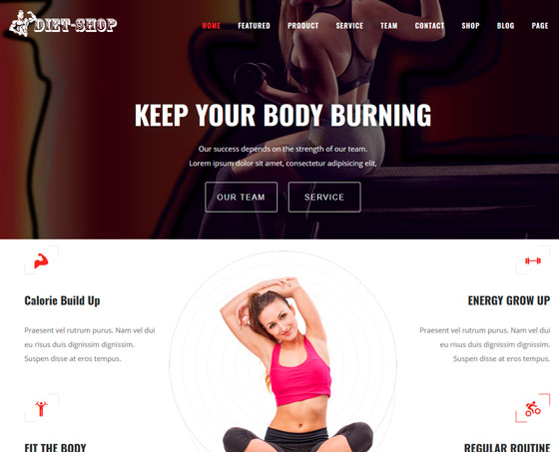
Шаблон Diet Shop условно бесплатный, оптимизирован для работы с плагином магазина WooCommerce.

SkyWP
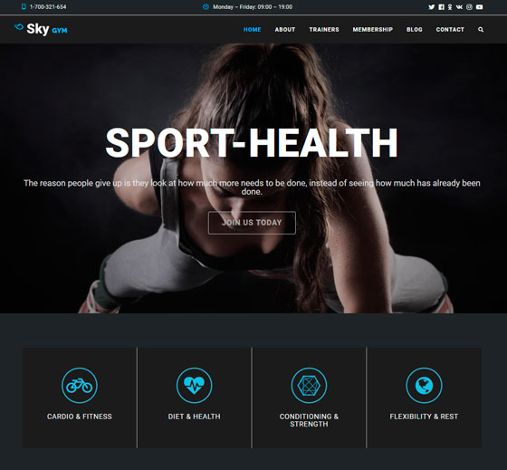
Шаблон SkyWP для сайта фитнес-клуба.

BlogMagazine
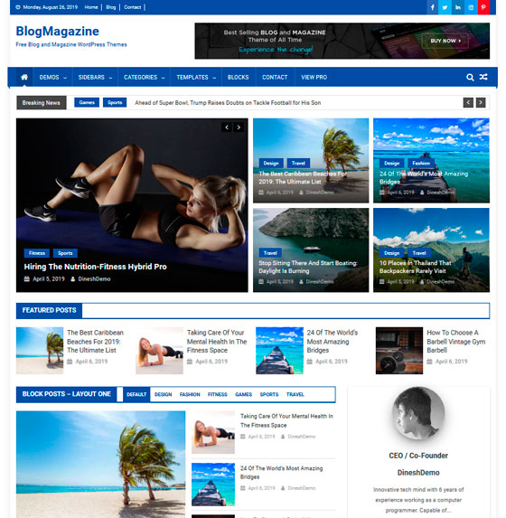
Общетематический шаблон BlogMagazine,

Blogdot
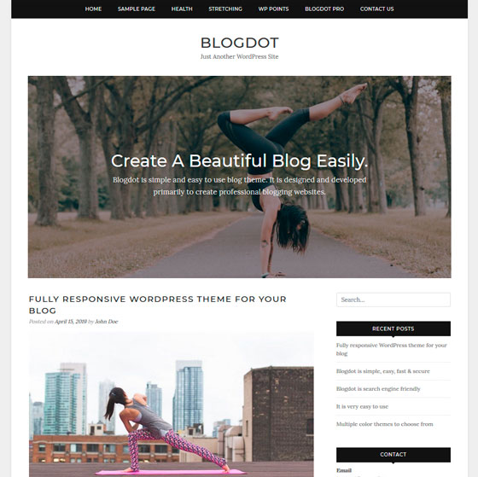
Простой общетематический шаблон Blogdot.

Cream Magazine
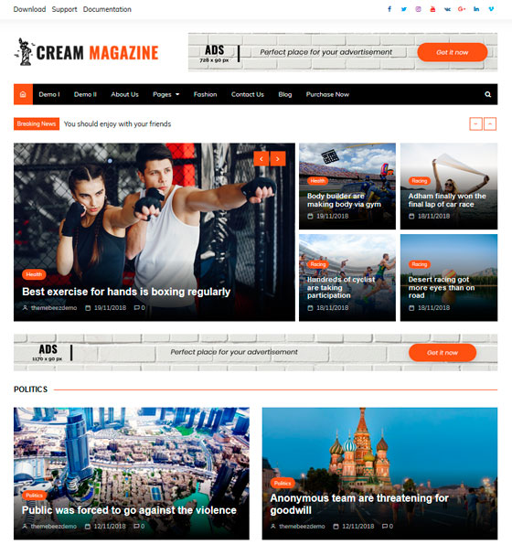

Fitspiration
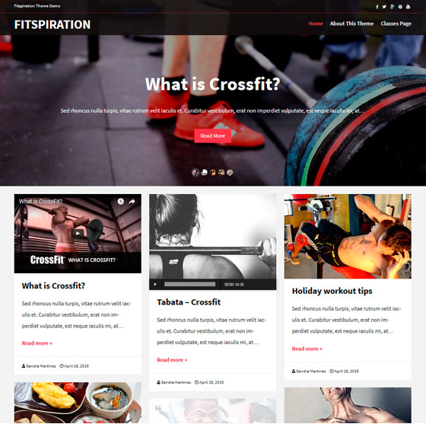
Шаблон WordPress Fitspiration для сайтов фитнес тематики, в настройках прост.

Powerclub Lite
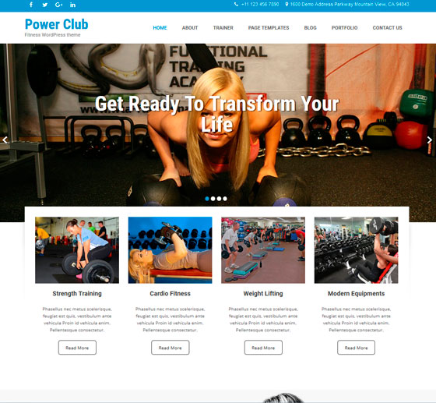
Шаблон для сайта фитнес-клуба, в настройках несложен.

Idoneita
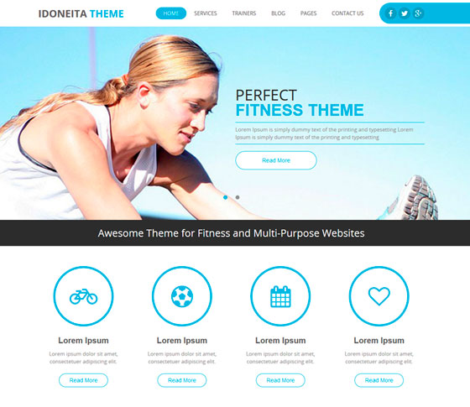
Шаблон для сайта фитнес клуба,

MH SportsMagazine
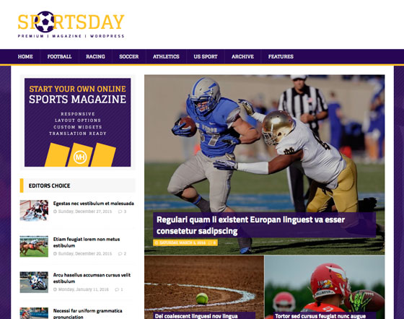
Шаблон ориентирован на спортивную тематику сайтов.

Chuchadon
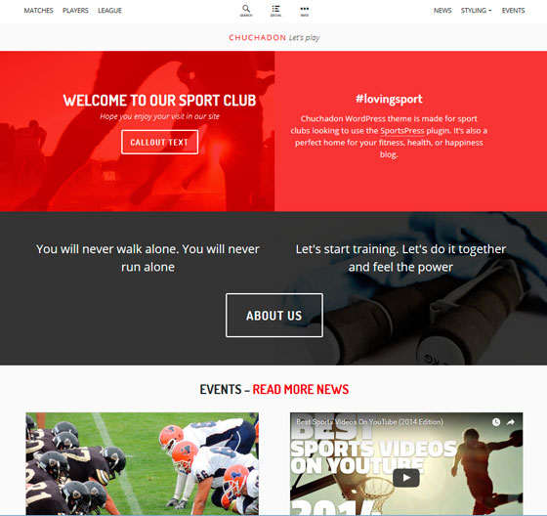
Шаблон для спортивного сайта, выполнен качественно.

Admiral
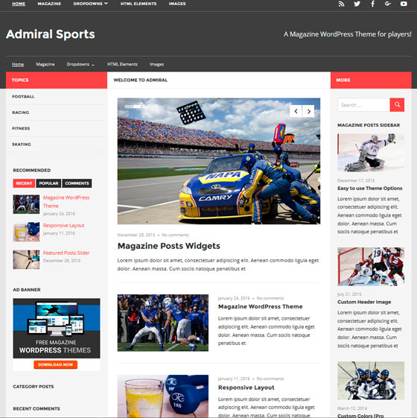
Шаблон для информационного сайта, ориентирован на спортивную тематику.

Cardio
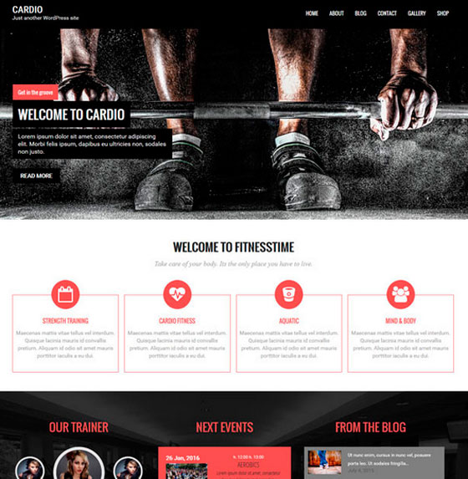
Шаблон для сайта фитнес тематики.

Fitness Lite
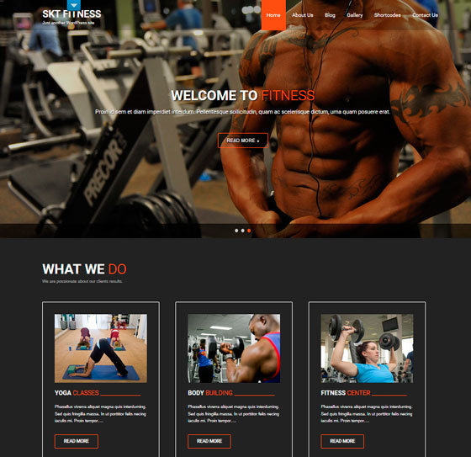
Шаблон WordPress для сайта фитнес клуба, или сайта о бодибилдинге. Выполнен в темных тонах, сделан тематично.

FitClub
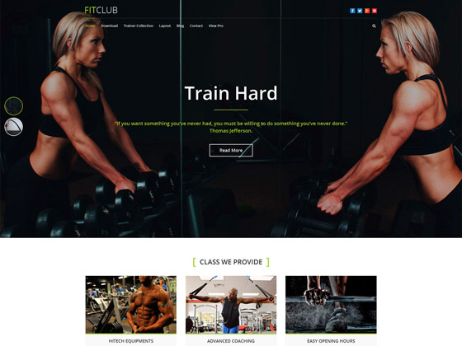
Шаблон для фитнес клуба.

SKT BeFit
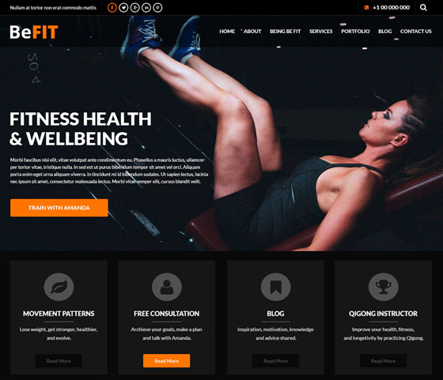
Шаблон для сайта посвященного фитнесу, выполнен в темных тонах. На основе шаблона можно сделать сайд спортивного клуба.

SoccerBlog
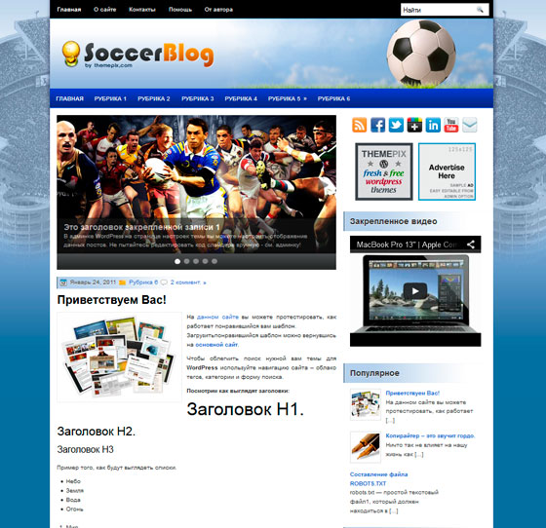
Тема для футбольной тематики сайтов, в шаблон есть встроенный слайдер.

Rookie
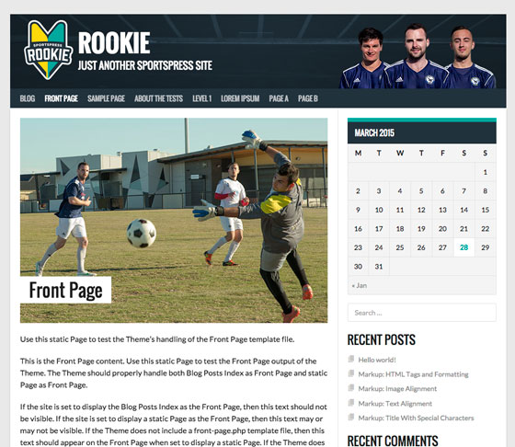

WP FanZone
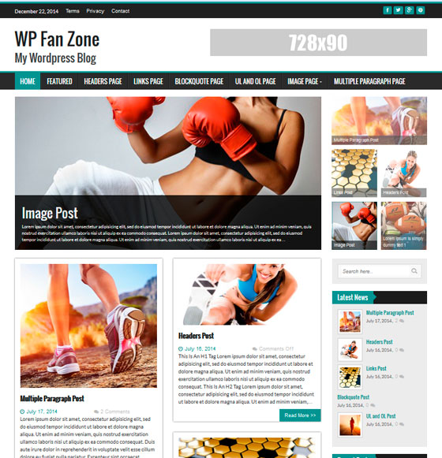

SoccerGames
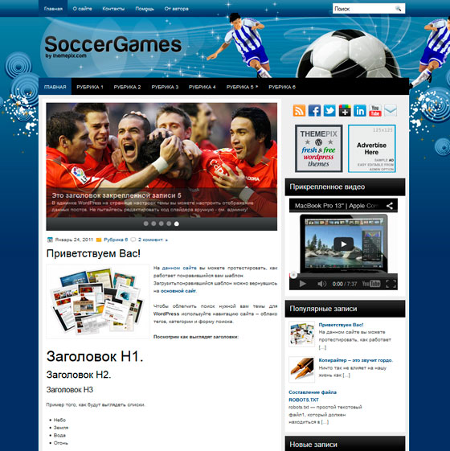
Футбольная тема для сайта на движке WordPress.

Im Mr Fitness
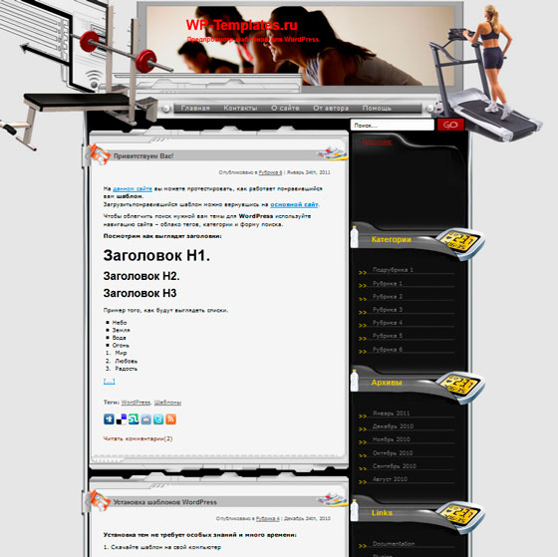
Шаблон для спортивного сайта по фитнесу либо бодибилдингу. Дизайн шаблона прост но тематичен.

LondonOlympics
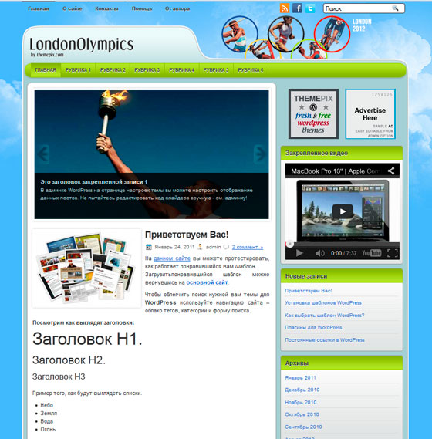
Спортивный шаблон WP с названием LondonOlympics,

FootballBlog
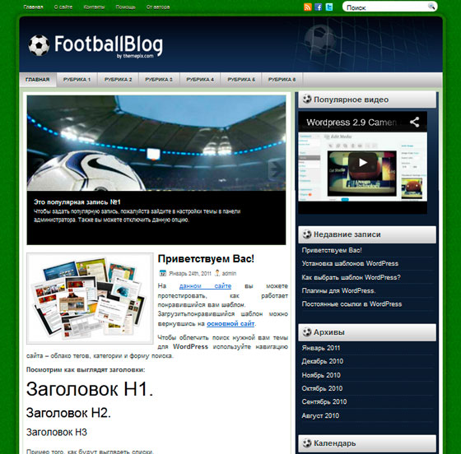

Sporty
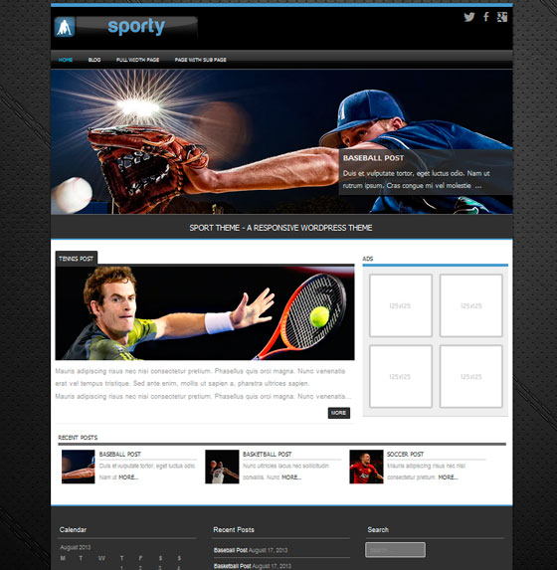

ProSport
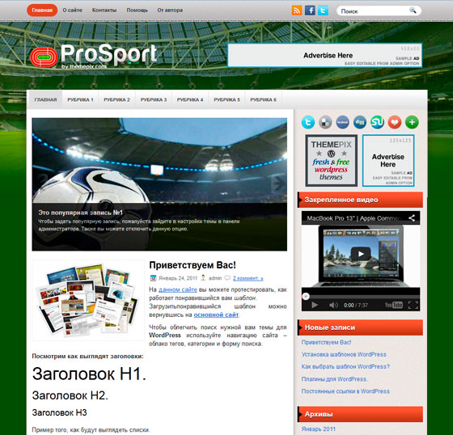

PlayFootball
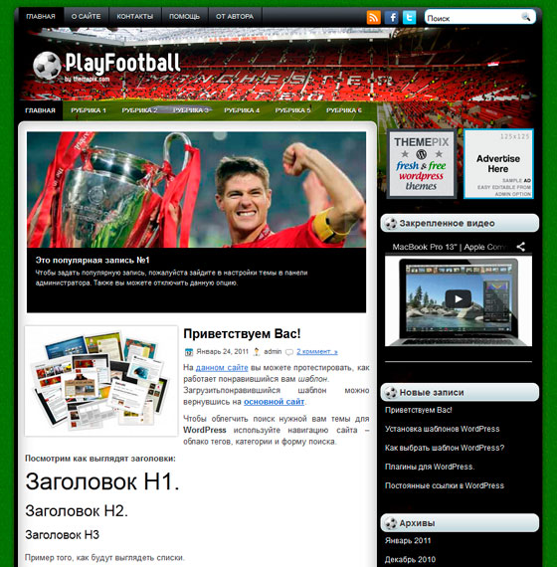

HorsesSport
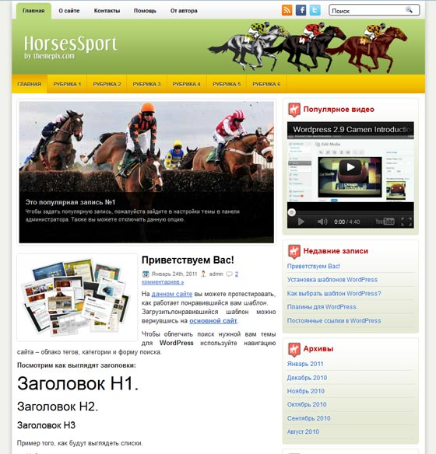
Шаблон посвященный скачкам на лошадях, конному спорту.

Football World
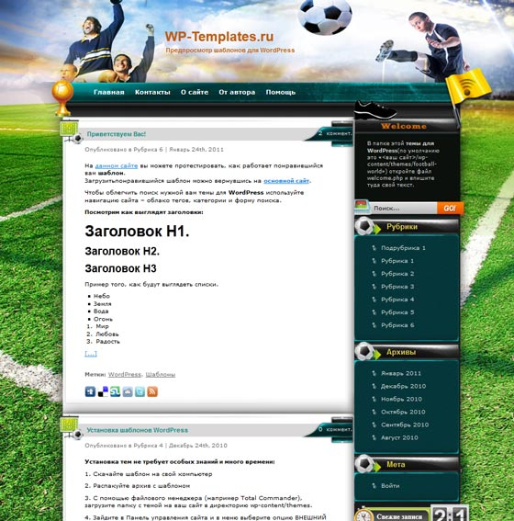

FootballClub
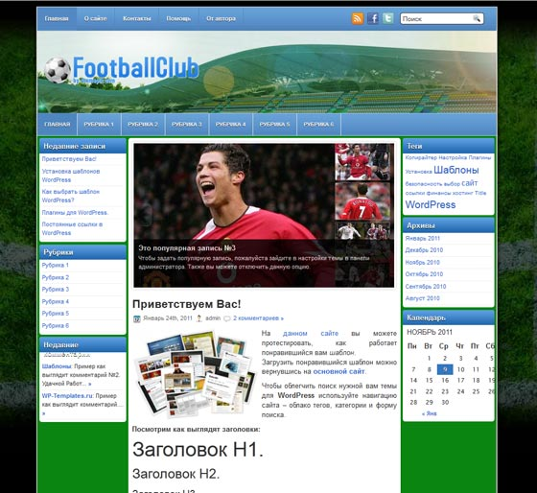

HorseRacing
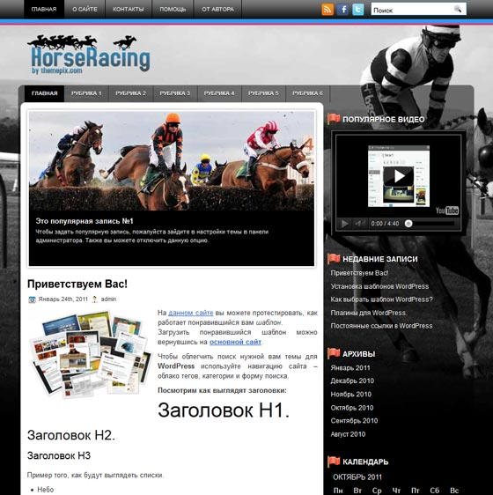

Yoga and Meditation
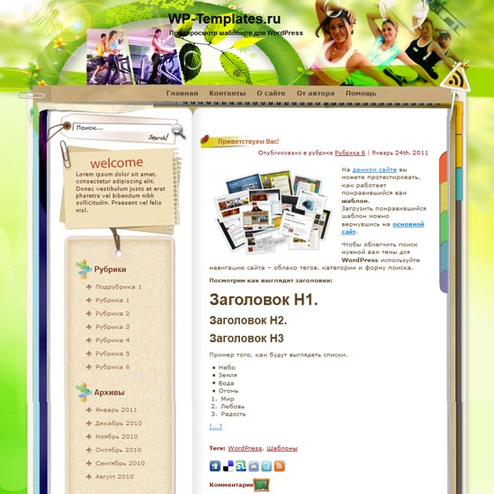

iFitness
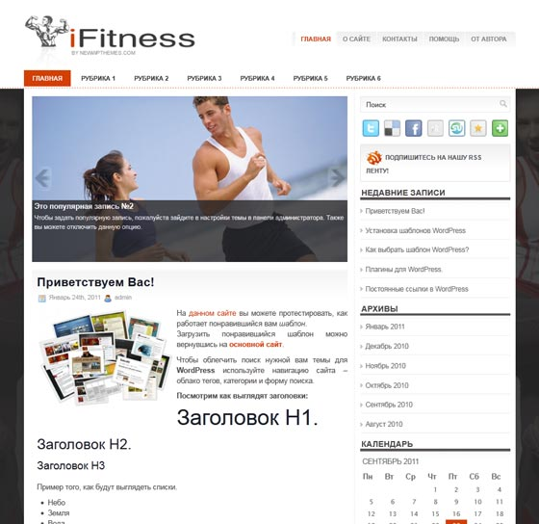

Football
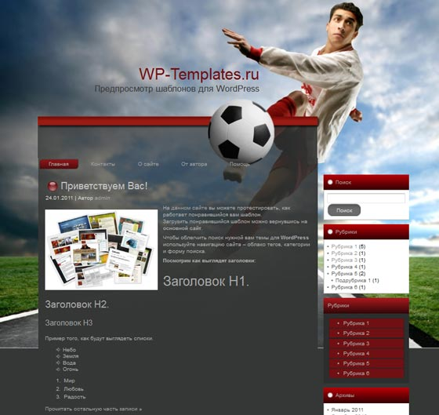
Интересный шаблон

Wish U Good
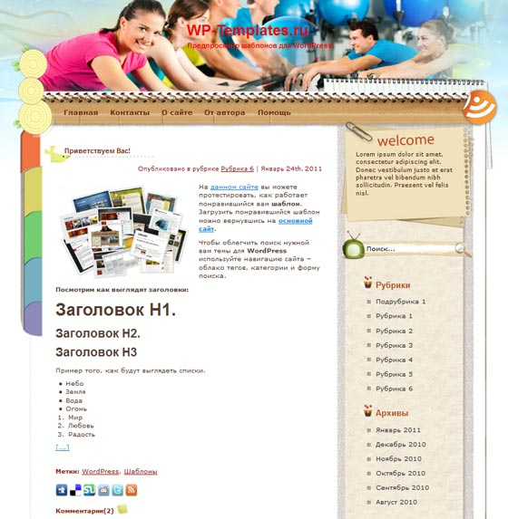

Ball Stadium
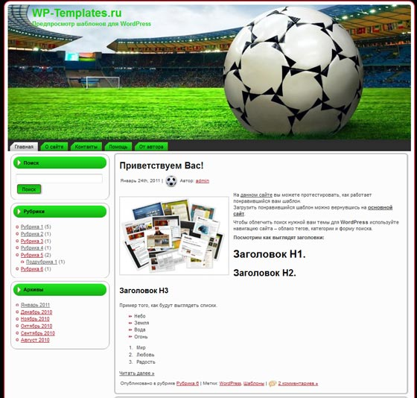

Show the Beauty
Баскетбольный шаблон, выполнен в тематическом стиле, имеет классную тематическую шапку с баскетболистом.

Sports Supplements
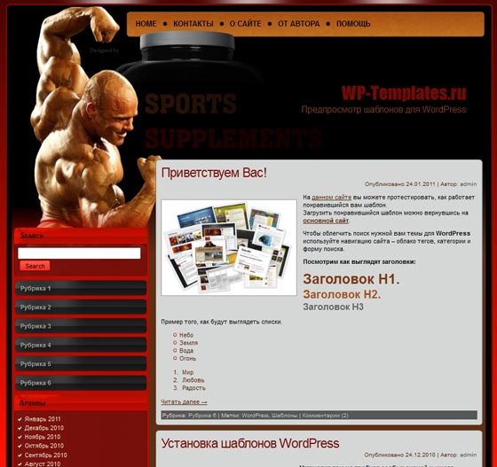
Шаблон сделан для сайта посвященному бодибилдинг

Ladies Fitness
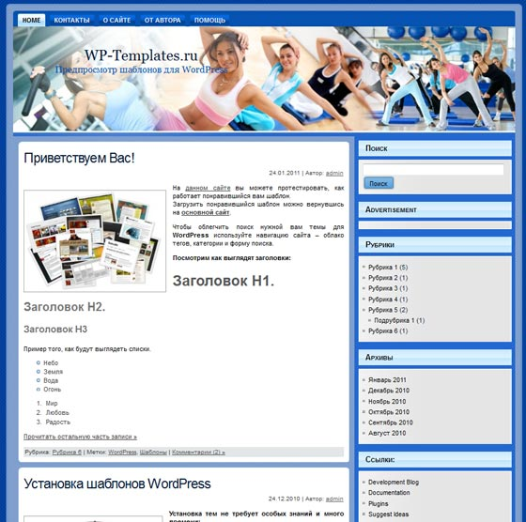

Fitness Two
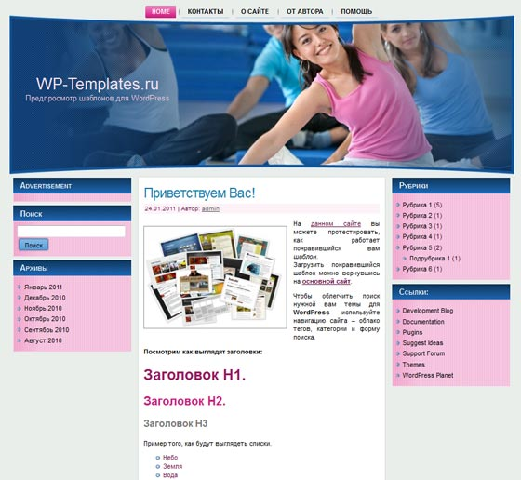

Healthy Lifestyle
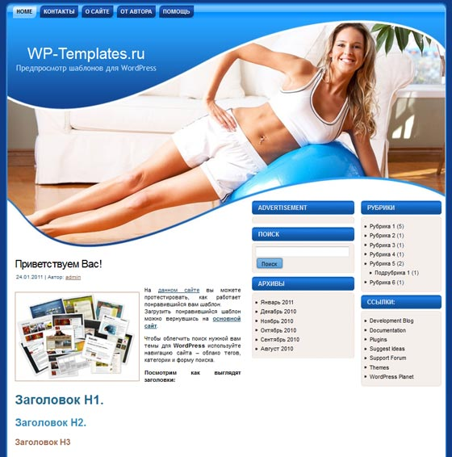

Top of the World
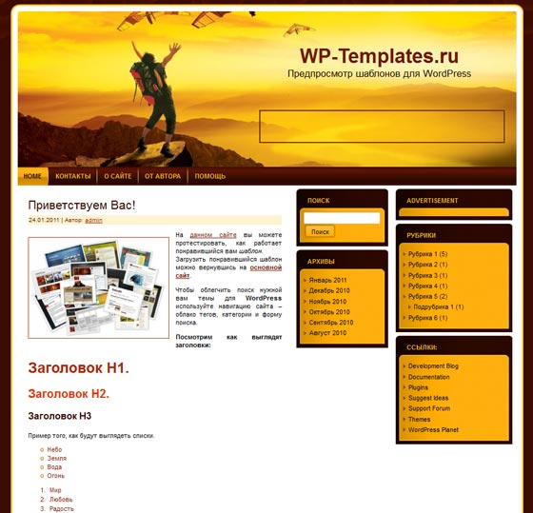

Entitle
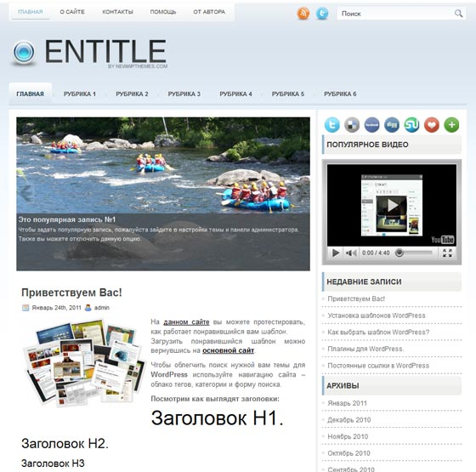

Workout Session
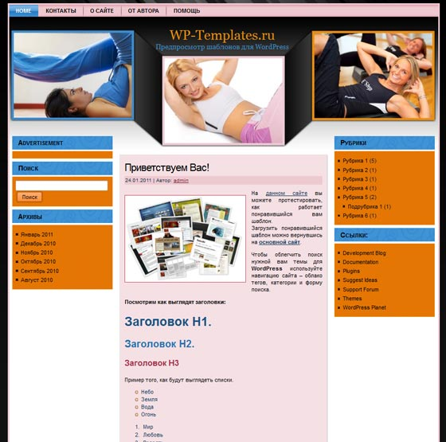

Health Fitness
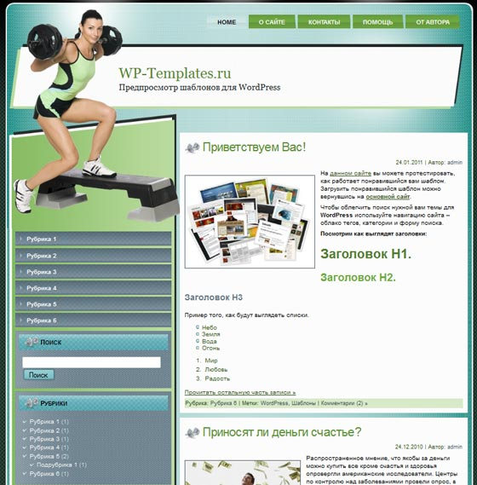

Fitness
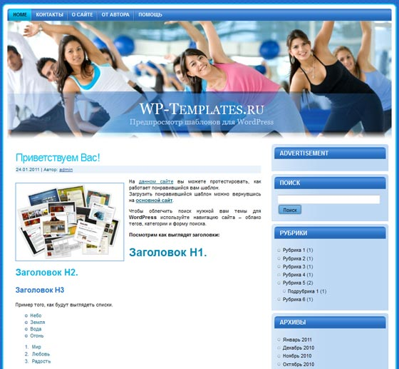

Health fitness
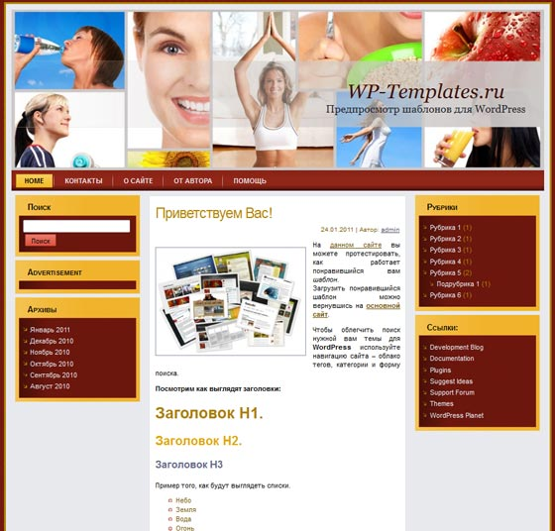

Bodybuilding theme
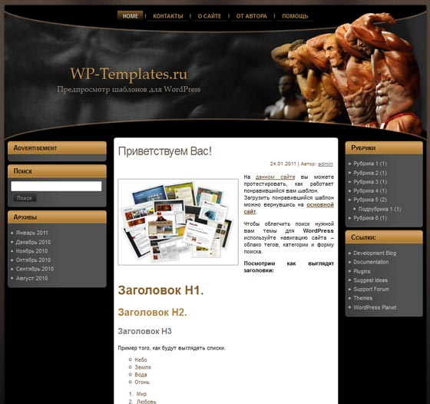

Bodybuilding wp theme
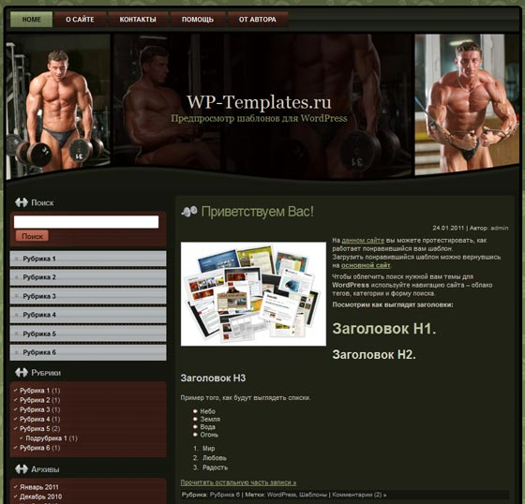

Running
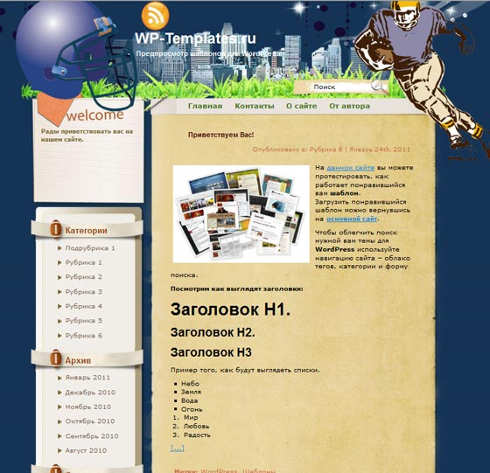

Jumping Ski
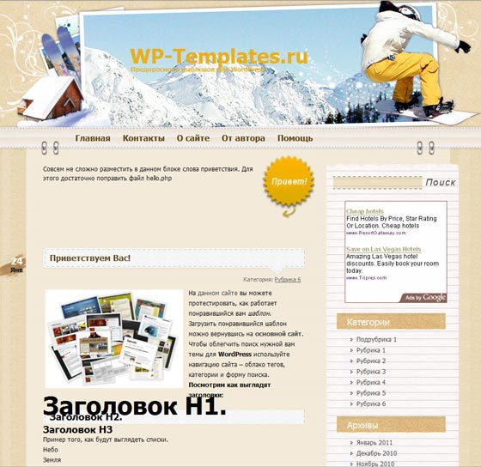

Athlete
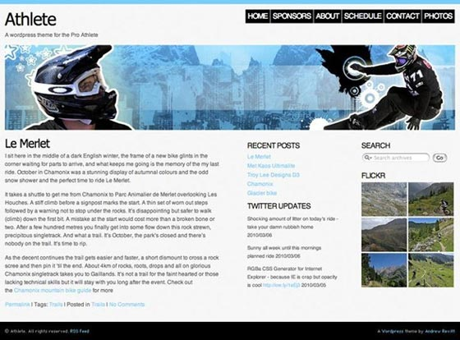

Rehydration
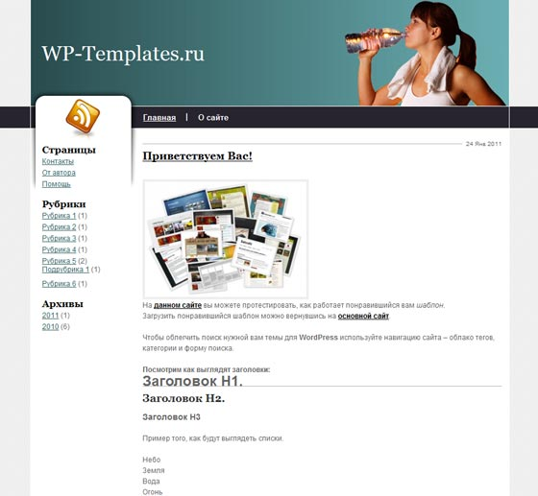

BlackRed
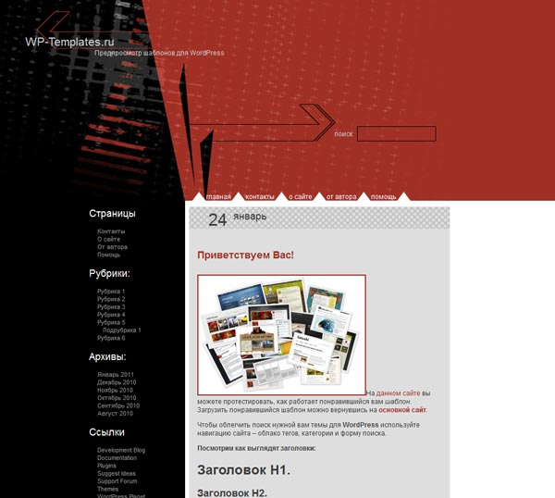

Шаблоны для магазина спортивной одежды и аксессуаров

Welldone 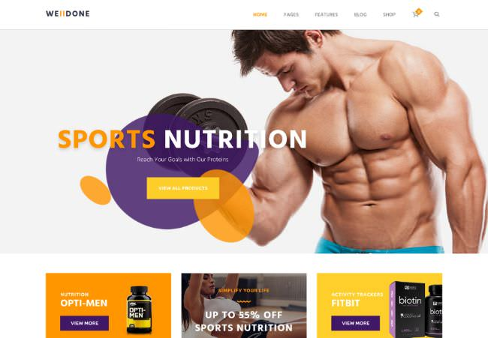

2

RunCrew
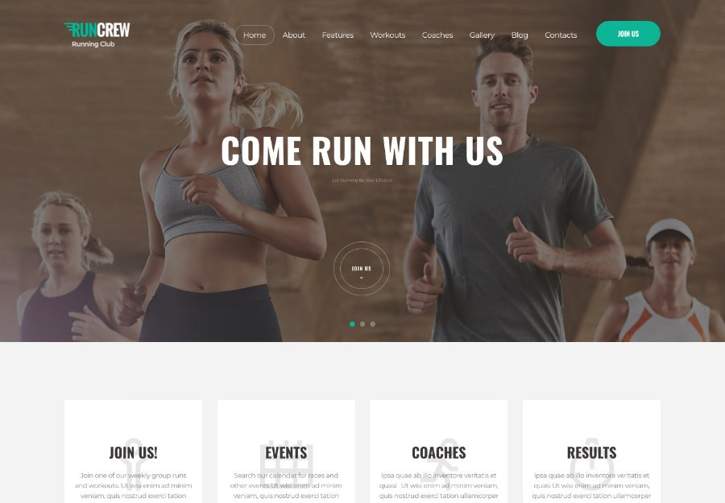

3FC United
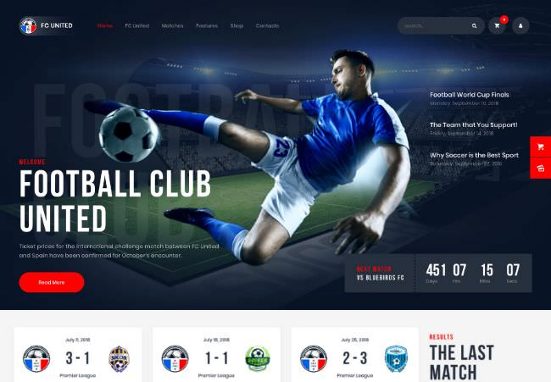

4Ironfit
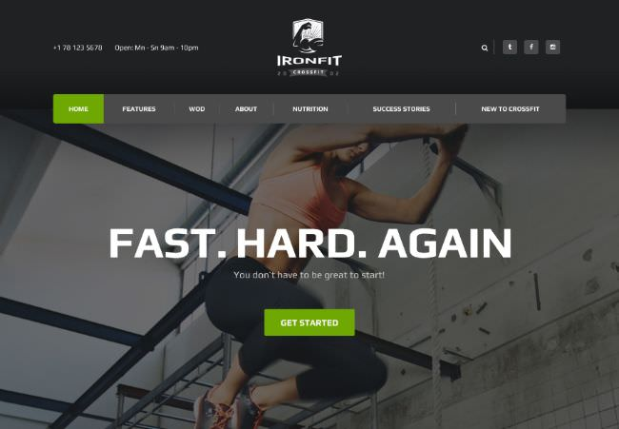

5Rumble
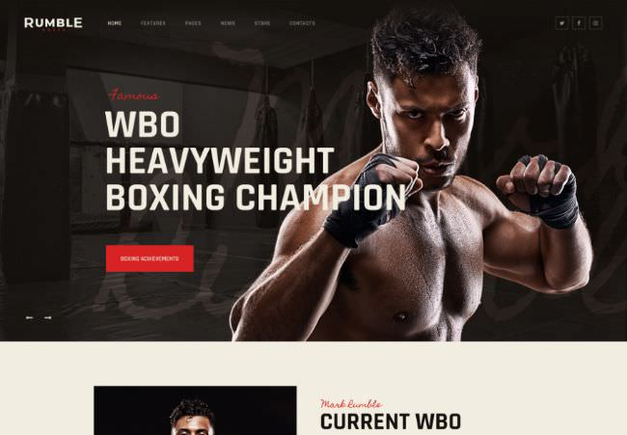

6Yogastudio

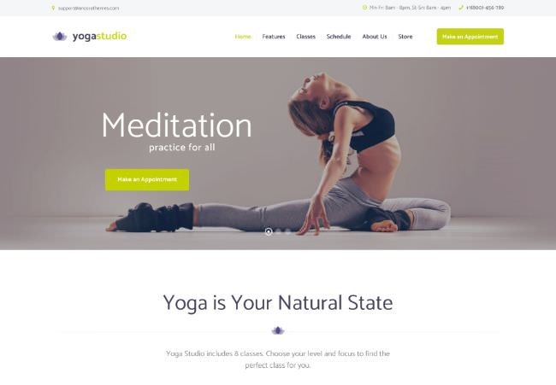

7Yokoo
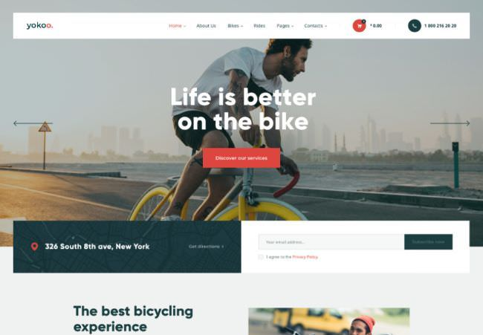

8

Briny

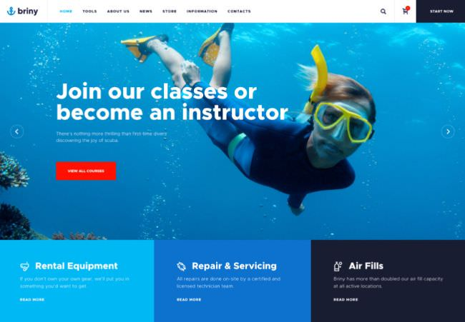

9Tennis Club

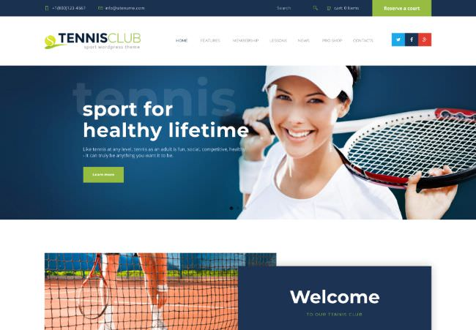

1

0N7

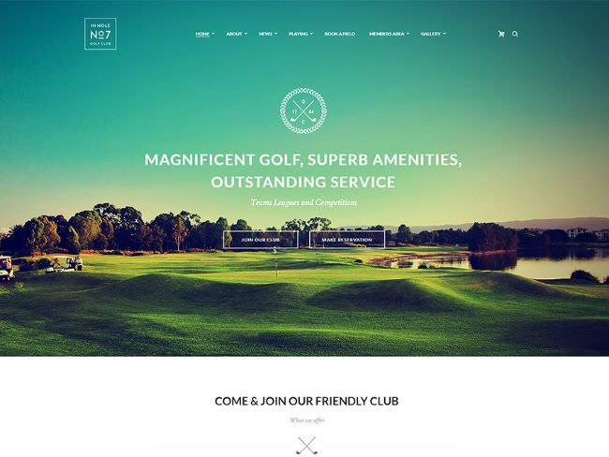

11Extreme

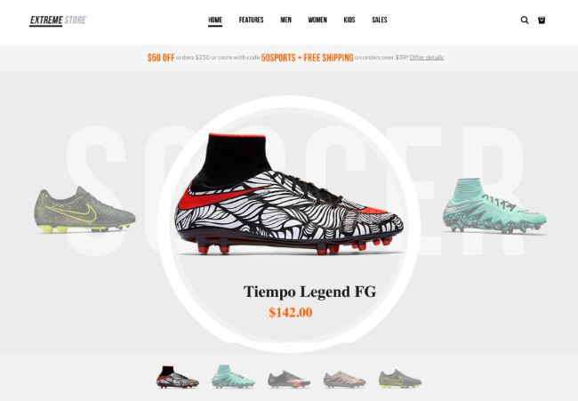

1

2WordPress шаблон для каякинга

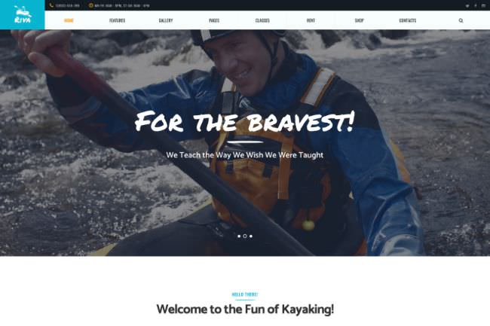

13Alex Stone

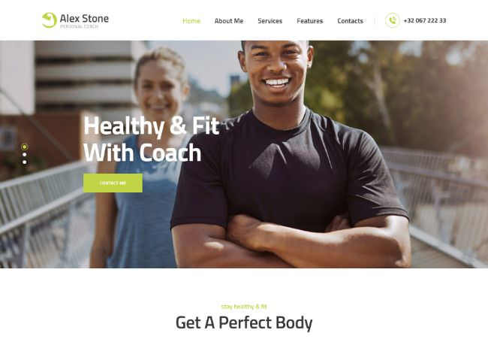

14Snow Mountain
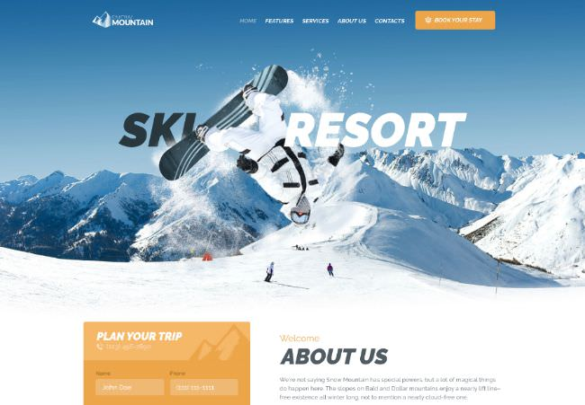

Есть еще и другие шаблоны

